Муниципальное казённое дошкольное образовательное учреждение Порошинский детский сад № 12

Экологический познавательно – творческий
проект в средней группе № 2
на тему: «Такие разные деревья»

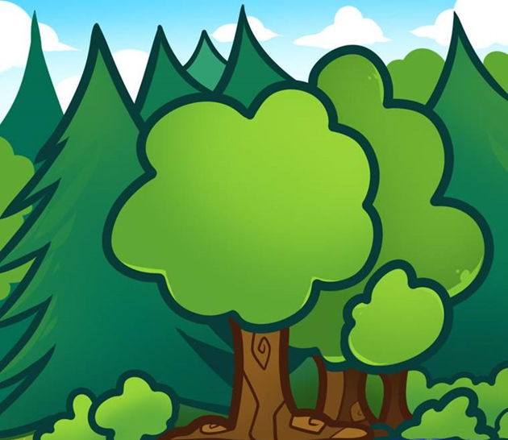

Подготовили: воспитатели
средней группы № 2
Кандарова Т.Э.
Колясникова С.М.

п/о Порошино 2021г.
Экологический познавательно – творческий
проект в средней группе № 2
на тему: «Такие разные деревья»

Вид проекта: краткосрочный, познавательно-творческий.
Продолжительность проекта – 2 недели.
Участники проекта: воспитатели, родители, дети.
Цель проекта: уточнить и расширить представления детей о деревьях, их строении, в доступной форме рассказать детям о пользе деревьев.
Задачи проекта:
- воспитывать эстетическое восприятие, способность видеть красоту родной природы, наслаждаться красотой деревьев в разное время года;
- развивать продуктивную деятельность детей, совершенствовать навыки и умения в рисовании, пластилинографии, аппликации в изображении деревьев;
- формировать у детей устойчивый познавательный интерес к живой природе.

Актуальность
Экологическое образование ребенка дошкольника начинается со знакомства с объектами ближайшего окружения, с которыми он сталкивается каждый день. Повсеместно нас окружают деревья, они растут, с ними растут и дети. Мы так привыкли к их соседству, что редко задумываемся о том, насколько они важны для жизни людей и всего живого на Земле, ведь деревья – это легкие Земли, источник кислорода, а значит, источник здоровья. Однако дошкольники, воспринимают дерево как обычное явление, не подозревая, какой огромный и интересный мир скрывается за ним, играя, ломают ветки деревьев, рвут листья, обдирают кору. Зачастую такое небрежное, а порой и жестокое отношение детей к природе объясняется отсутствием у них необходимых знаний. Таким образом, возникла необходимость в создании данного проекта.

Предполагаемый результат:
• научатся различать, узнавать и называть разные виды деревьев;
• у детей появится желание общаться с природой и отражать свои впечатления через различные виды деятельности;
• появится понимание необходимости бережного и заботливого отношения к природе.

Этапы реализации проекта:
Подготовительный этап | - актуальность проблемы, постановка цели и задач;  - работа с методической литературой по данной проблеме;  - предварительная работа с детьми и родителями о важности проблемы;  - подбор методической, познавательной и художественной литературы;  - подбор наглядного иллюстрированного материала;  - подбор дидактических, подвижных игр;  - подбор материала для продуктивной деятельности детей;  - составление перспективного плана мероприятий;  - работа с родителями по взаимодействию в рамках проекта;
Основной этап | - работа с детьми: реализация поставленной цели и задач через различные виды детской деятельности;  - работа с родителями;
Заключительный этап | Коллективная работа «Дерево чудес»

РАБОТА С ДЕТЬМИ

Раздел программы | Виды деятельности
Познавательно-речевая деятельность | Чтение художественной литературы: И. Семенова «Березка», О. Высоцкая «Наш сад», «Две сосны и ель», А. Прокофьев «Наш лесок», М. Ивенсен «Ёлочка».  Чтение с детьми стихов, загадок, пословиц и поговорок о деревьях.  - Беседы: «Здравствуй, дерево!», «Какие деревья растут на участке», «Почему нужно беречь и охранять деревья».  - Просмотр серии мультфильма: «Теперь деревья будем поливать» из цикла обучающих мультфильмов «Три котёнка».
Игровая деятельность | Пальчиковые игры: «Листья», «Деревья», «Елка», «Собираем листики».  Дидактические игры: «Назови как можно больше признаков», «Отгадай, о чем я говорю», «Назови ласково», «Большой — маленький».  Настольные игры: «Времена года», «Деревья наших лесов», «С какого дерева листок», «Сложи дерево», «Подбери пару».  Подвижные: «Поймай листок», «1,2,3 к дереву беги», «Найди пару», «Кто быстрее добежит через препятствие к дереву».  Словесные игры: «Опиши, я отгадаю», «Вспомни – назови», «Один – много», «Да - Нет».
Продуктивная деятельность | Рисование: «Листопад», «На яблоне поспели яблоки», «Золотая осень»;  Аппликация: «Золотая осень»;  Пластилинография: «Сказочное дерево», «Гроздь рябины»;  Конструирование: «Деревья будущего».  Работа с природным материалом: «Чудо – зонтик»
Заключительный этап: Коллективная работа «Дерево чудес»

РАБОТА С РОДИТЕЛЯМИ.

Консультации для родителей: «Прогулки в природу – основа здоровья ребёнка», «Влияние природы на духовное развитие ребенка», «Будем любить, и беречь природу».
Папки передвижки: «Прикоснись к природе сердцем», «Прогулки в природу – основа здоровья ребенка».
Конкурс «Золотая осень» - работы из природного материала.
Для родителей: «Читаем дома» (перечень литературы)
Воронин С. «Моя береза. Осенью»
Есенин С. «Береза»
Лебедева Г. «Деревце»
Лопатина А. «Волшебная рябинка»
Соколов-Микитов И. «Листопадничек»
Ушинский К. «История одной яблоньки»
Фейерабенд Е.«Черемуха»
Фет А. «Береза»

Рисование: «На яблоне поспели яблоки»
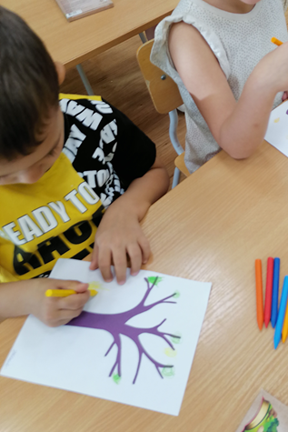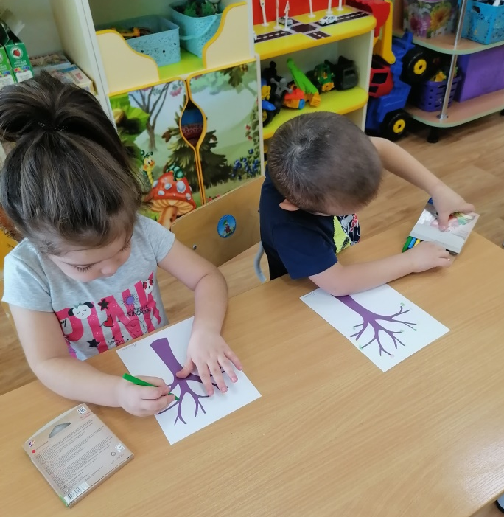
Аппликация: «Золотая осень»
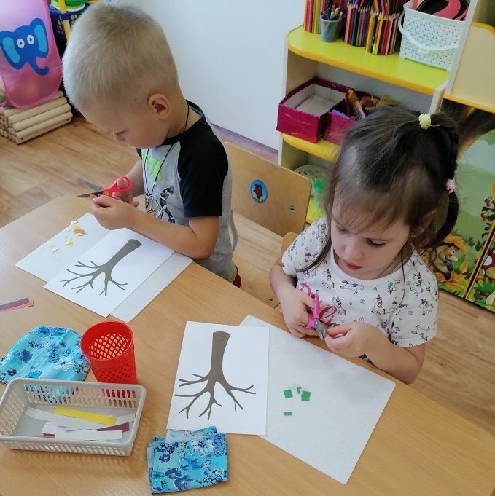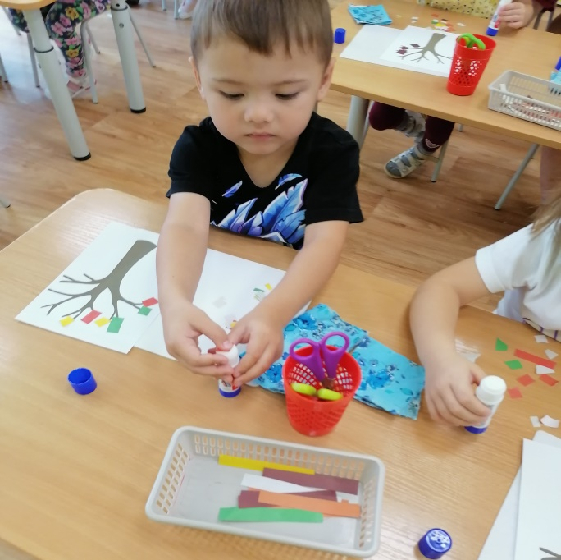
Коллективная работа с природным материалом: «Чудо – зонтик»
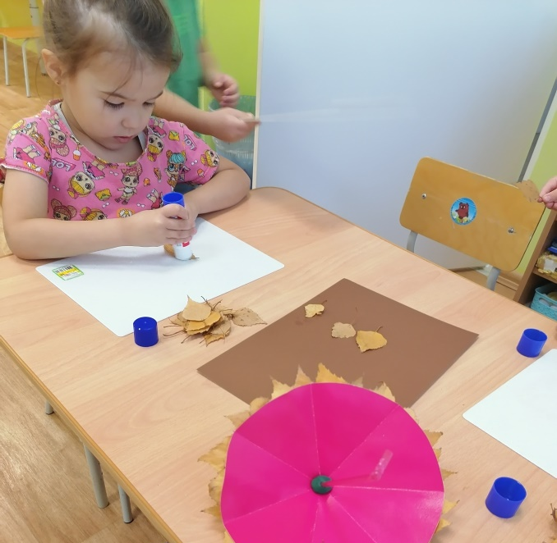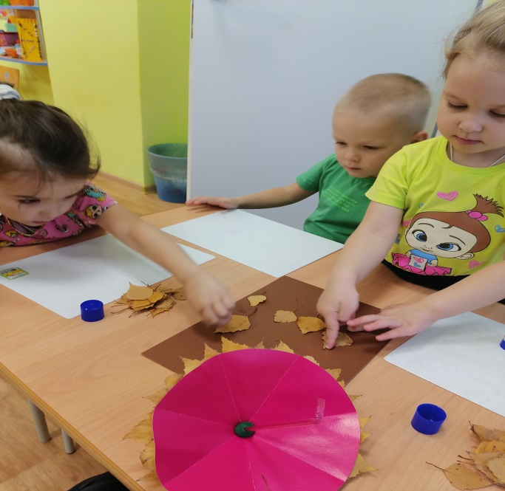

Пластилинография: «Гроздь рябины», «Сказочное дерево»
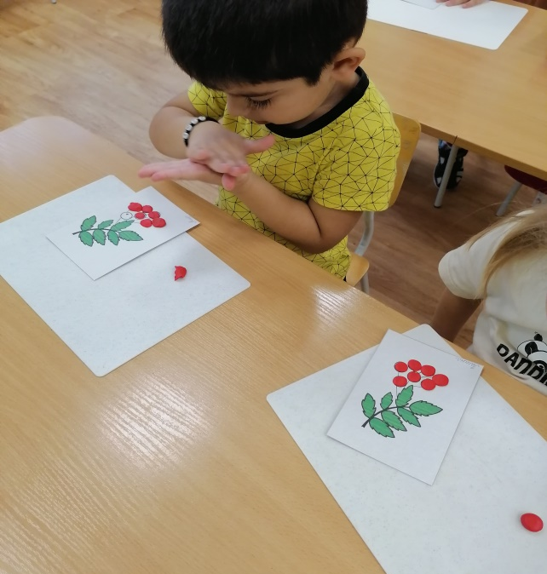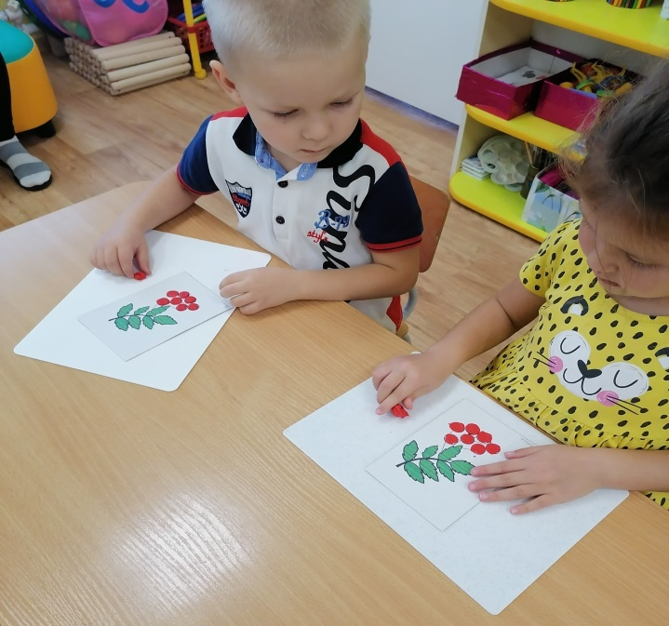
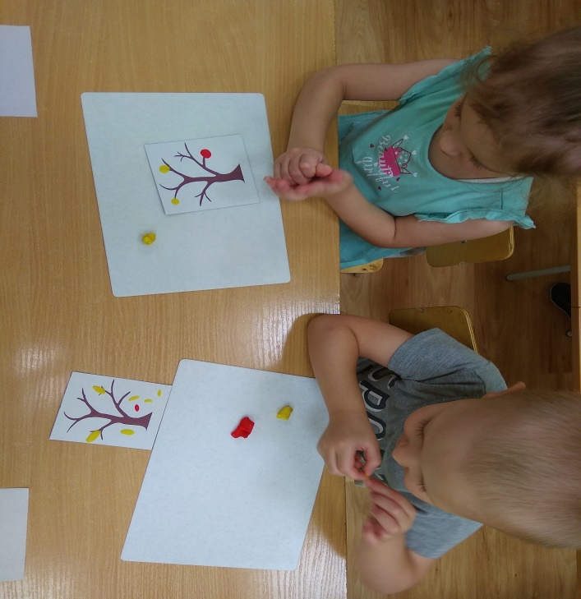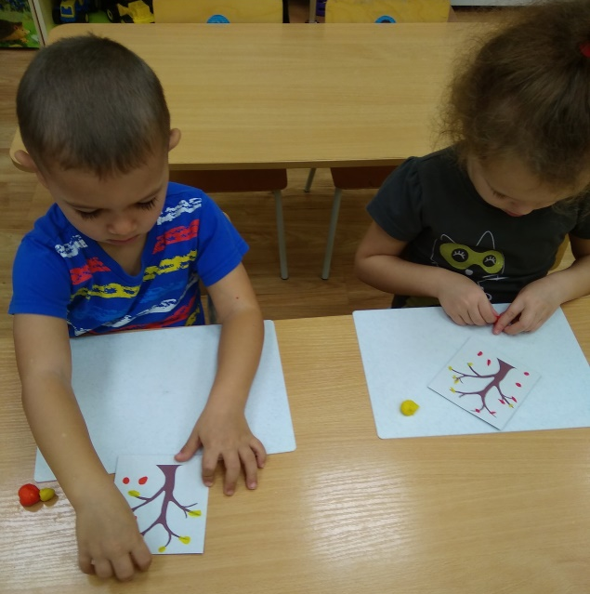
Конструирование: «Деревья будущего»
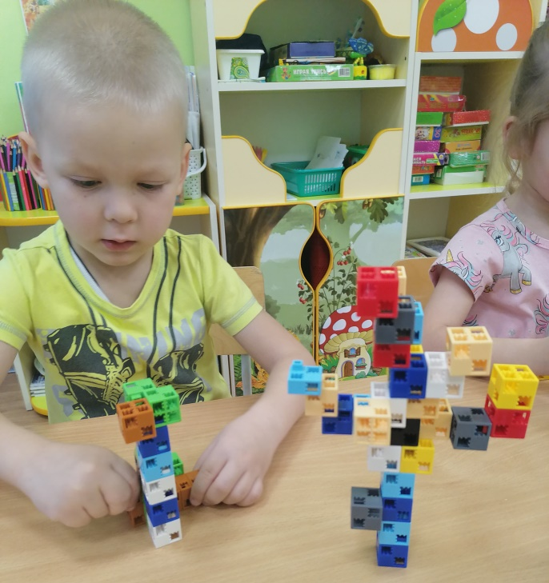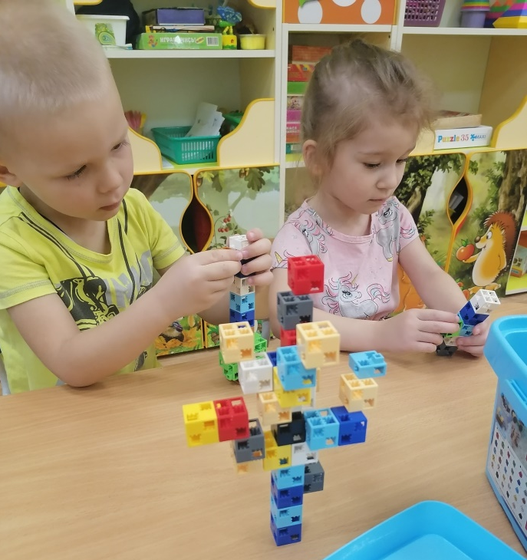

Играем: «Подбери пару», «Поймай листок»
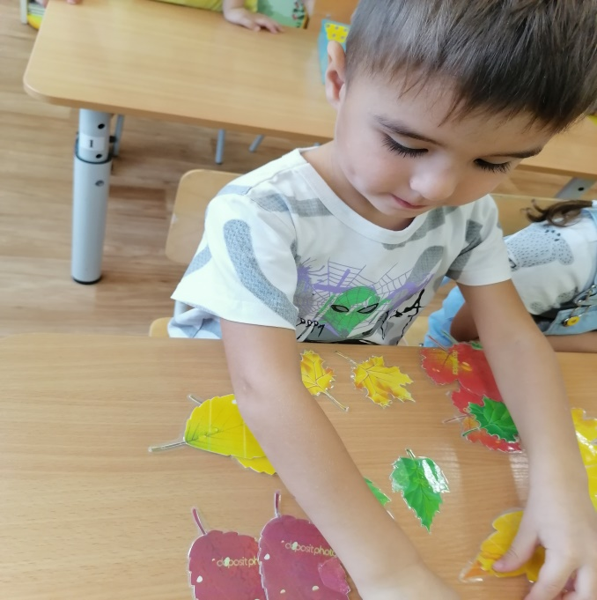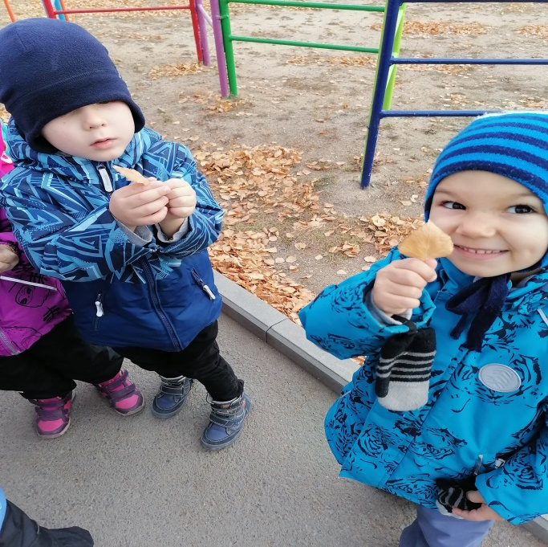
Коллективная работа: «Дерево чудес»
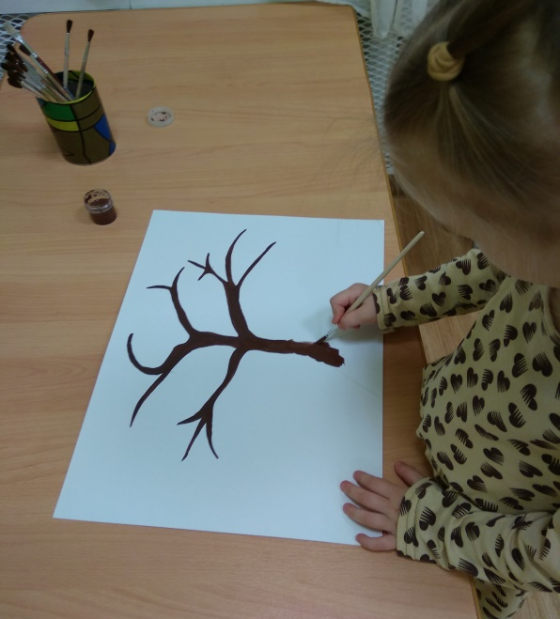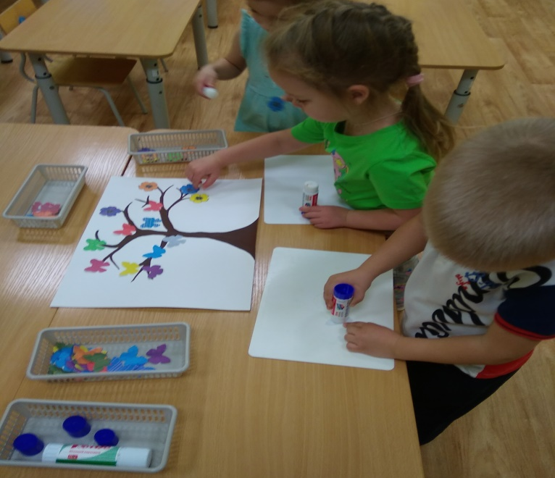
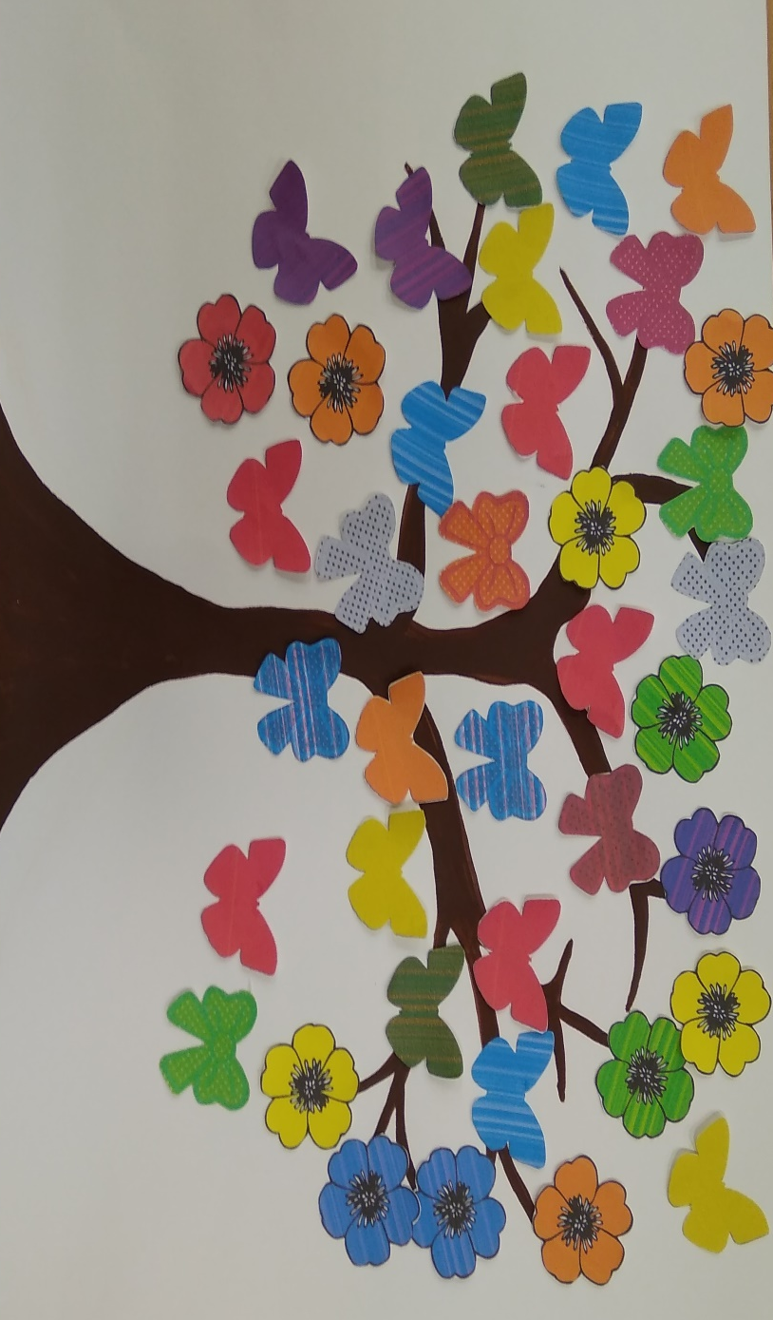

Работа с родителями: работы из природного материала.



